**DIRECCIÓN GENERAL ADJUNTA DE ESTRATEGIA TECNOLÓGICA (DGAET)**

Control Electrónico de Contraprestaciones / CONEC II

Especificación de Caso de Uso

2010 - Administrar Cadena Dependencia

Versión 1.0

Fecha: 31/10/2016

Contenido

1. Histórico de Cambios 4

2. Introducción Administrar Cadena Dependencia. 5

3. Funcionalidad del Sistema: Administrar Cadena Dependencia. 5

3.1. Breve Descripción. 5

3.2. Contribución a los Requerimientos. 5

4. Diagrama de la Funcionalidad del Sistema 6

5. Actores Involucrados 6

6. Diagrama de Actividades 7

7. Precondiciones 8

7.1. <Precondición 1> Usuario y contraseña válidos. 8

7.2. <Precondición 2> Permisos. 8

7.3. <Precondición 3> Autenticación. 8

7.4. <Precondición 4> Cadenas de dependencia previos. 8

8. Flujo de Eventos 8

8.1. Flujo Básico 8

8.2. Flujos Alternos 9

8.2.1. Opcionales 9

8.2.1.1. AO01 Crear cadena. 9

8.2.1.2. AO02 Modificar cadena. 10

8.2.1.3. AO03 Ver Detalle cadena. 11

8.2.1.4. AO04 Activar / Desactivar cadena. 12

8.2.1.5. AO05 Búsqueda. 12

8.2.2. Generales 13

8.2.2.1. AG01 Cancelar. 13

8.2.2.2. AG02 Cerrar sesión 14

8.2.3. Extraordinarios 14

8.2.4. De excepción 14

8.2.4.1. AE01 Error al guardar. 14

8.2.4.2. AE02 Consulta Sin Resultados. 14

8.3. Puntos de Extensión 15

8.4. Requerimientos Especiales 15

8.5. Pos Condiciones 15

8.5.1. <Pos condición 1> Datos guardados. 15

8.5.4. <Pos condición 4> Registros en Bitácora. 15

9. Reglas de Negocio 15

10. Validaciones 15

10.1. V01 Validar campos obligatorios 15

10.2. V02 Validar tipo de dato 15

10.3. V03 Validar datos únicos 16

10.4. V04 Validar cadena de dependencia 16

10.5. V05 Validar existencia 16

10.6. V06 Validar selección de filtro 16

10.7. V07 Validar selección de estatus 16

10.8. V08 Validar cadena 16

11. Criterios de Aceptación 17

12. Referencias 17

13. Firmas de Aprobación 18

1. Histórico de Cambios

| **Versión** | **Comentario / Descripción** | **Responsable de Actualización** | **Fecha de Actualización** | **Estado del Documento** |
| --- | --- | --- | --- | --- |
| 0.1 | Elaboración del documento | Laura Vázquez Lima | **26/10/2016** | Elaborado |
| 0.1 | Entrega del documento | Laura Vázquez Lima | **31/10/2016** | Entregado |
| 0.2 | Actualización de calidad | Laura Vázquez Lima | **31/10/2016** | Actualizado |
| 1.0 | Cierre del documento | Laura Vázquez Lima | **31/10/2016** | Cerrado |

|  |  |
| --- | --- |
| **Firma del responsable de última actualización** | **Rúbrica** |
|  |  |

1. Introducción Administrar Cadena Dependencia.

El presente documento especifica cada uno de los requerimientos funcionales identificados para el desarrollo de Control Electrónico de Contraprestaciones “CONEC II”. Los requerimientos funcionales expresan lo que hace la solución tecnológica. Específicamente, los requerimientos funcionales describen cuáles son las entradas y salidas de la solución, y como serán convertidas esas entradas en salidas.

1. Funcionalidad del Sistema: Administrar Cadena Dependencia.
   1. Breve Descripción.

Permitir al usuario de la Dirección General Adjunta de Presupuesto y Finanzas administrar las cadenas de dependencia para la generación de la hoja de ayuda y el pago de los servicios que presta el SPF.

* 1. Contribución a los Requerimientos.

|  |  |  |  |
| --- | --- | --- | --- |
| **No.** | **Necesidad del Usuario** | **Característica del Producto** | **Funcionalidad del sistema** |
| FUNC-DGAPF-041 | Crear una cadena de dependencia. | El sistema permitirá al usuario crear las cadenas de dependencia. | 2010 - Administrar Cadena Dependencia |
| FUNC-DGAPF-042 | Consultar las cadenas de dependencia. | El sistema permitirá al usuario consultar las cadenas de dependencia. | 2010 - Administrar Cadena Dependencia |
| FUNC-DGAPF-043 | Modificar las cadenas de dependencia | El sistema permitirá al usuario modificar las cadenas de dependencia. | 2010 - Administrar Cadena Dependencia |
| FUNC-DGAPF-044 | Cambiar el estatus de una cadena de dependencia. | El sistema permitirá al usuario cambiar el estatus (Activar / Desactivar) de las cadenas de dependencia. | 2010 - Administrar Cadena Dependencia |

1. Diagrama de la Funcionalidad del Sistema

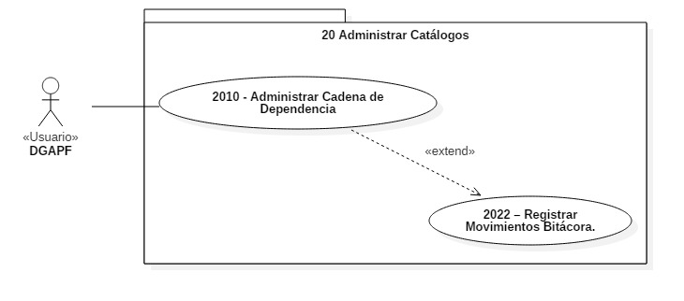

1. Actores Involucrados

| **No.** | **Nombre** | **Descripción** |
| --- | --- | --- |
| 1 | Usuario DGAPF | Actor que se encarga de administrar las cadenas de dependencia.  Nota: Los roles de los usuarios de la DGAPF se encuentran descritos en el documento del diagrama conceptual de solución tecnológica. |

¿

1. Diagrama de Actividades

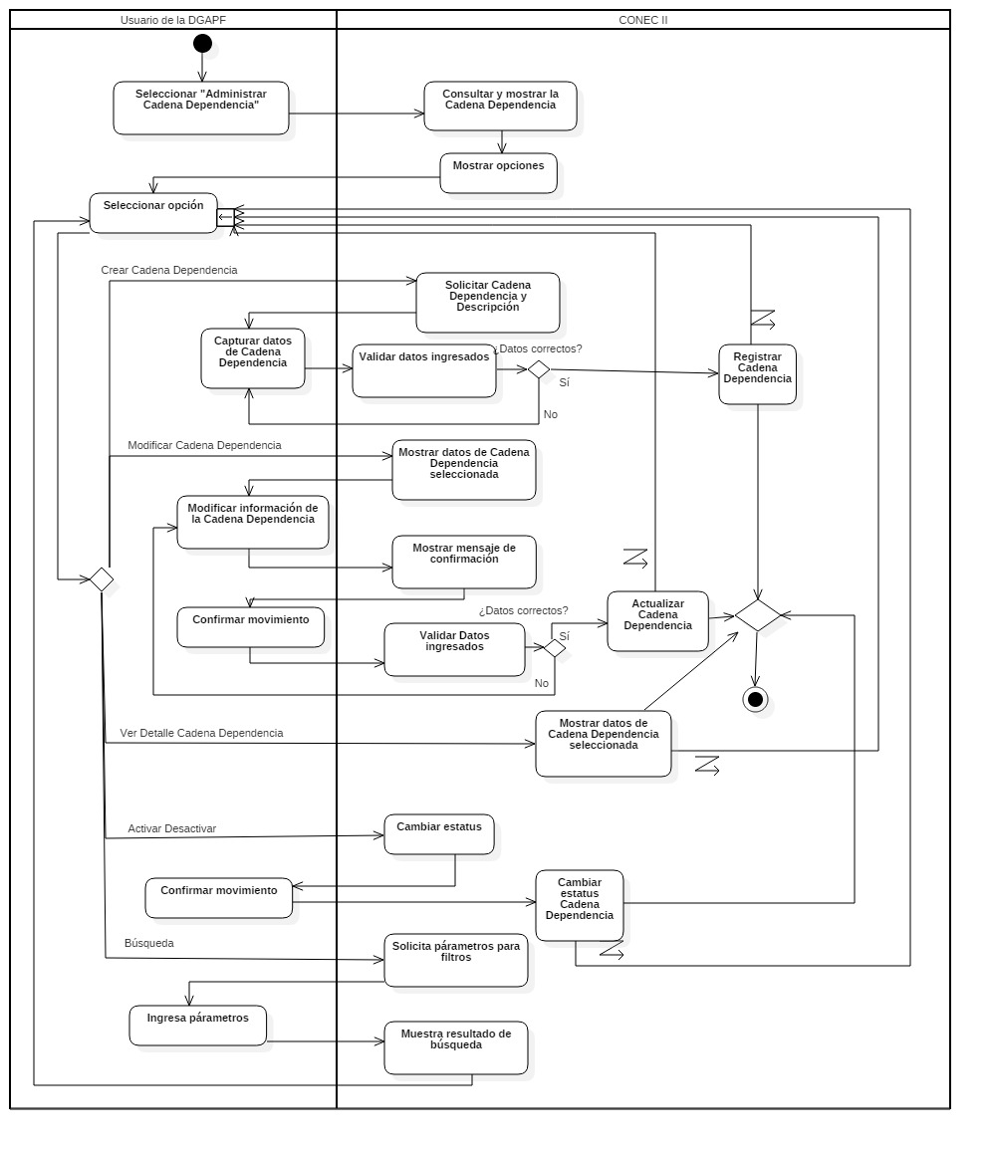

1. Precondiciones

Las precondiciones que deben existir para que esta funcionalidad se ejecute son las siguientes:

* 1. <Precondición 1> Usuario y contraseña válidos.

El usuario DGAPF debe contar con un nombre de usuario y contraseña válidos.

* 1. <Precondición 2> Permisos.

El usuario DGAPF debe contar con los permisos para crear, modificar, consultar y activar/desactivar en el catálogo de Cadenas de Dependencia, dependiendo del rol.

* 1. <Precondición 3> Autenticación.

El usuario DGAPF debe estar autenticado dentro del sistema.

* 1. <Precondición 4> Cadenas de dependencia previos.

El sistema debe tener registros previos de cadena de dependencia para consulta y modificación.

1. Flujo de Eventos
   1. Flujo Básico

| **No.** | **Actor** | **Descripción de la acción** |
| --- | --- | --- |
| 1. | Usuario de la DGAPF. | Selecciona la opción “Administrar Cadena de Dependencia”. |
| 2. | CONEC II. | Despliega una ventana con las cadenas de dependencia registrados en el sistema (consulta general), ordenados alfabéticamente de manera ascendente.   * “No” * “Cadena de dependencia”. * “Descripción”.   Los filtros:   * “Activo” * “Inactivo” * “Cadena de Dependencia”   Así como las opciones:   * “Crear Cadena”. * “Modificar Cadena” (Por cada elemento de la consulta general). * “Ver Detalle Cadena” (Por cada elemento de la consulta general). * “Activar / Desactivar” (Por cada elemento de la consulta general). * “Buscar” |
| 3. | Usuario de la DGAPF. | De acuerdo al botón seleccionado, continua como sigue:   * Si selecciona la opción “Crear Cadena”, continúa en **AO01 Crear cadena**. * Si selecciona la opción “Modificar Cadena”, continúa en **AO02 Modificar cadena**. * Si selecciona la opción “Ver detalle”, continúa en el **AO03 Ver Detalle cadena**. * Marca o Desmarca “Estatus” de uno de las cadenas, continúa en el **AO04 Activar/Desactivar cadena.** * Selecciona filtro “Activo” o “Inactivo” o “Cadena de Dependencia” y la opción “Buscar”, continúa en el **AO05 Búsqueda**.   **NOTA:** La búsqueda puede realizarse por uno o más criterios siempre y cuando exista una cadena que satisfaga los datos ingresados. En caso contrario, continúa con el **AE02 Consulta Sin Resultados**. |
| 4. | Usuario de la DGAPF. | Si el usuario cierra sesión en cualquier paso del flujo básico o alterno, continúa con el flujo **AG02 Cerrar sesión**. |
| 5. |  | Fin del flujo básico. |

* 1. Flujos Alternos
     1. Opcionales
        1. AO01 Crear cadena.

| **No. Paso** | **Actor** | **Descripción de la acción** |
| --- | --- | --- |
|  | CONEC II. | Despliega un formulario solicitando los siguientes campos de texto:   * “Cadena de Dependencia”. * “Descripción”.   Y las opciones:   * “Guardar” * “Cancelar”. |
|  | Usuario de la DGAPF. | De acuerdo a la opción seleccionada:   * Captura la Cadena de Dependencia, y la Descripción de la Cadena de Dependencia. Selección la opción “Guardar” y continúa con el flujo. * Si da clic en “Cancelar”, no ejecuta ninguna acción y continúa en **AG01 Cancelar**. |
|  | CONEC II. | Efectúa las validaciones **V01**, **V02**, **V03** y **V04**   * Si no cumple con todas las validaciones, muestra los campos que no cumplen con la validación en color rojo y mostrará mensaje de acuerdo a la validación. Continúa en el paso 2 del presente flujo. |
|  | CONEC II. | Guarda los datos capturados por el usuario y muestra mensaje “Cadena de dependencia guardada correctamente” y continúa con el flujo básico.   * De lo contrario continúa en el **AE01 Error al guardar**. |
|  |  | Fin del flujo opcional. |

* + - 1. AO02 Modificar cadena.

| **No. Paso** | **Actor** | **Descripción de la acción** |
| --- | --- | --- |
|  | CONEC II. | Despliega un formulario con los campos del registro seleccionando:   * “Cadena de Dependencia”. * “Descripción”.   Y las opciones:   * “Guardar” * “Cancelar”. |
|  | Usuario de la DGAPF. | De acuerdo a la opción seleccionada:   * Modifica la cadena de dependencia y/o descripción, y selecciona la opción “Guardar”, continúa con el flujo. * Si da clic en “Cancelar”, no ejecuta ninguna acción y continúa en **AG01 Cancelar**. |
|  | CONEC II. | Despliega un mensaje indicando; Al realizar esta acción afectará a la administración de las cuotas, recibos y la emisión de hoja de ayuda e5 ¿Está seguro que desea modificar el registro de la cadena de dependencia?, y las opciones:   * “Aceptar” * “Cancelar” |
|  | Usuario de la DGAPF. | De acuerdo a la opción seleccionada:   * Si da clic en “Aceptar” continúa con el flujo. * Si da clic en “Cancelar” no ejecuta ninguna acción y continúa en **AG01 Cancelar**. |
|  | CONEC II. | Efectúa las validaciones **V01**, **V02, V03, V04 y V05**   * Si no cumple con todas las validaciones, muestra los campos que no cumplen con la validación en color rojo y mostrará mensaje de acuerdo a la validación. Continúa en el paso 2 del presente flujo.   Ver regla de negocio: **RN024 - Permisos para modificar las cadenas de dependencia.** |
|  | CONEC II. | Guarda los datos modificados por el usuario en el catálogo de Cadenas de Dependencia y muestra el mensaje “Cadena de dependencia modificada correctamente”, continúa con el flujo básico.   * De lo contrario continúa en el **AE01 Error al guardar**. |
|  |  | Fin del flujo opcional. |

* + - 1. AO03 Ver Detalle cadena.

| **No. Paso** | **Actor** | **Descripción de la acción** |
| --- | --- | --- |
|  | CONEC II. | Despliega un formulario con los campos del registro seleccionando:   * “Cadena de Dependencia” (Solo lectura). * “Descripción” (Solo lectura).   Y la opción:   * “Cancelar”. |
|  | Usuario de la DGAPF. | De acuerdo a la opción seleccionada:   * Selecciona “Cancelar”, no ejecuta ninguna acción y continúa en el flujo **AG01 Cancelar**. |
|  |  | Fin del flujo opcional. |

* + - 1. AO04 Activar / Desactivar cadena.

| **No. Paso** | **Actor** | **Descripción de la acción** |
| --- | --- | --- |
|  | CONEC II. | Despliega un mensaje “Al realizar esta acción afectará a la administración de las cuotas, recibos y la emisión de hoja de ayuda e5. ¿Está seguro de que desea (activar / desactivar) la cadena seleccionada.?” así como las opciones:   * “Aceptar” * “Cancelar”.   **Nota**: La leyenda activar o desactivar se ajustará según la acción que el usuario realice. |
|  | Usuario de la DGAPF. | De acuerdo a la opción seleccionada:   * Si da clic en “Aceptar”, continúa el flujo. * Si da clic en “Cancelar”, no ejecuta ninguna acción y continúa en **AG01 Cancelar.** |
|  | CONEC II | Efectúa las validaciones **V05**   * Si no cumple con todas las validaciones, muestra los campos que no cumplen con la validación en color rojo y mostrará mensaje de acuerdo a la validación. Continúa en el paso 2 del presente flujo.   **NOTA: Ver regla de negocio** |
|  | CONEC II | Cambia el estatus de la cadena y muestra mensaje “Cadena de Dependencia (activado / desactivado) correctamente”.   * Continúa en el paso 2 del flujo básico. * En caso de error, continúa en **AE01 Error al guardar**. |
|  |  | Fin del flujo opcional. |

* + - 1. AO05 Búsqueda.

| **No. Paso** | **Actor** | **Descripción de la acción** |
| --- | --- | --- |
|  | CONEC II. | Efectúa las validaciones **V06, V07 y V08­­**.   * Si no cumple con todas las validaciones, muestra los campos que no cumplen con la validación en color rojo y mostrará mensaje de acuerdo a la validación. Continúa en el paso 2 del flujo básico. |
|  | CONEC II. | Muestra las cadenas de dependencia de acuerdo al estatus seleccionado (activos / inactivos) o la cadena dependencia ingresada, ordenados alfabéticamente de manera ascendente, de acuerdo a la siguiente estructura:   * “No” * “Cadena de dependencia”. * “Descripción”.   Así como las opciones:   * “Crear cadena”. * “Modificar cadena”. (Por cada elemento de la consulta general). * “Ver Detalle cadena”. (Por cada elemento de la consulta general). * “Activar / Desactivar”. (Por cada elemento de la consulta general). * “Buscar” * De lo contrario, continúa en **AE02 Consulta sin Resultados**.   **Nota**: Se mostrarán activos o inactivos según la selección del usuario. |
|  | Usuario DGAPF. | De acuerdo al botón seleccionado, continua como sigue:   * Si selecciona la opción “Crear Cadena”, continúa en **AO01 Crear cadena**. * Selecciona la opción “Modificar Cadena”, continúa en **AO02 Modificar cadena**. * Selecciona la opción “Ver Detalle cadena”, continúa en el **AO03 Ver Detalle cadena**. * Marca o Desmarca “Estatus” de uno de las cadenas, continúa en el **AO04 Activar/Desactivar cadena.** * Selecciona filtro “Activo” o “Inactivo” o “Cadena de dependencia” y la opción “Buscar”, continúa en el **AO05 Búsqueda**. |
|  |  | Fin del flujo opcional. |

* + 1. Generales
       1. AG01 Cancelar.

| **No. Paso** | **Actor** | **Descripción de la acción** |
| --- | --- | --- |
| 1. | CONEC II. | No ejecuta ninguna acción y regresa al flujo básico. |
| 2. |  | Fin del flujo general. |

* + - 1. AG02 Cerrar sesión

| **No. Paso** | **Actor** | **Descripción de la acción** |
| --- | --- | --- |
| 1. | CONCEC II. | Muestra mensaje “¿Esta seguro que desea cerrar de sesión?” y las opciones   * Si * No   Cerrar sesión. |
| 2. | Usuario de la DGAPF. | De acuerdo a la opción seleccionada:   * Da clic en Si, continúa con el flujo * Da clic en No, continúa con la sesión activa. |
| 3. | CONEC II | Cierra sesión muestra mensaje “Sesión Finalizada” y regresa a pantalla de acceso. |
| 4. |  | Fin de flujo general |

* + 1. Extraordinarios

No aplica para esta funcionalidad del sistema.

* + 1. De excepción
       1. AE01 Error al guardar.

| **No. Paso** | **Actor** | **Descripción de la acción** |
| --- | --- | --- |
| 1. | CONEC II. | Despliega el mensaje “Error al guardar” y regresa al flujo básico. |
| 2. |  | Fin del flujo de Excepción. |

* + - 1. AE02 Consulta Sin Resultados.

| **No. Paso** | **Actor** | **Descripción de la acción** |
| --- | --- | --- |
| 1. | CONEC II. | Despliega el mensaje “No se encontraron resultados de la búsqueda”.  Además, la opción:  “Aceptar”. |
| 2. | Usuario de la DGAPF. | Selecciona la opción “Aceptar” y regresa al paso **2** del flujo básico. |
| 3. |  | Fin del flujo de excepción. |

* 1. Puntos de Extensión

Esta funcionalidad contiene un extend con el **CU** **2022 – Registrar Movimientos Bitácora.**

* 1. Requerimientos Especiales
* Los campos obligatorios serán indicados con un asterisco después del nombre del mismo (*).
  1. Pos Condiciones
     1. <Pos condición 1> Datos guardados.

Los datos de la nueva Cadena de Dependencia son guardados en la base de datos de CONEC II.

* + 1. **<Pos condición 2> Consulta de cadenas**

Las nuevas cadenas de dependencia registradas aparecerán en la consulta general.

* + 1. **<Pos condición 3>** **Datos actualizados.**

Al terminar la ejecución de esta funcionalidad, los registros con estatus “activo e Inactivo” deben mostrarse.

* + 1. <Pos condición 4> Registros en Bitácora.

Los movimientos realizados en cada uno de los flujos (Crear, Modificar, Activar, Desactivar y consultar) serán registrados en la bitácora.

1. Reglas de Negocio

**RN024 - Permisos para modificar las cadenas de dependencia.**

Súper Administrador tendrá los permisos para poder modificar las cadenas de dependencia, que ya están siendo ocupadas por los recibos o cuotas, asumiendo el riesgo que esto implica.

1. Validaciones
   1. V01 Validar campos obligatorios

Validar que los campos hayan sido llenados de acuerdo a la siguiente tabla.

|  |  |  |  |
| --- | --- | --- | --- |
| No. | Campo | Obligatorio | Modificable |
| 1 | Cadena de dependencia | Sí | Sí |
| 2 | Descripción| | Si | Sí |

* 1. V02 Validar tipo de dato

Validar que los campos hayan sido llenados de acuerdo a la siguiente tabla.

|  |  |  |  |  |
| --- | --- | --- | --- | --- |
| No. | Campo | Tipo | Longitud | Observaciones |
| 1 | Cadena de dependencia | Alfanumérico | 20 | Admite valores alfanuméricos, sin caracteres especiales. |
| 2 | Descripción | Alfanumérico | 300 | Solo admite caracteres alfanuméricos sin caracteres especiales. |

* 1. V03 Validar datos únicos

Validar que no se permitan registrar datos duplicados.

* 1. V04 Validar cadena de dependencia

Validar que no se duplique la cadena de dependencia.

* 1. V05 Validar existencia

Validar que el registro no esté siendo utilizado, “No se puede modificar la cadena de dependencia porque está siendo ocupado por una cuota o un recibo, favor de validar la información. Contacte a su administrador”.

* 1. V06 Validar selección de filtro

Validar que para la búsqueda se haya seleccionado al menos un filtro.

* 1. V07 Validar selección de estatus

Validar que para la búsqueda por estatus se haya seleccionado Activo o Inactivo.

* 1. V08 Validar cadena

Validar que para la búsqueda por cadena se haya ingresado al menos 4 caracteres.

1. Criterios de Aceptación

FUNC-DGAPF-041: Validar que el sistema permita crear una cadena de dependencia.

FUNC-DGAPF-042: Validar que el sistema permita consultar las cadenas de dependencia.

FUNC-DGAPF-043: Validar que el sistema permita modificar una cadena de dependencia.

FUNC-DGAPF-044: Validar que el sistema permita cambiar el estatus (Activar / Desactivar) de una cadena de dependencia.

1. Referencias

|  |  |  |
| --- | --- | --- |
| **No.** | **Título del documento** | **Organización** |
| 1 | Diagrama Conceptual de la Solución Tecnológica (DGTI_DST_F_DiagConcepST_CONECII.docx). | SEGOB |
| 2 | Requerimientos de la Solución Tecnológica (ReqSolTec_CONECII.docx). | SEGOB |
| 3 | Glosario de Términos. (GlosarioTer_CONECII.docx). | SEGOB |
| 4 | Modelo de Flujo de Negocios. (ModFlujoNeg_CONECII.docx). | SEGOB |
| 5 | Catálogo de Reglas de Negocio (CataRegNeg_CONECll.docx). | SEGOB |

1. Firmas de Aprobación

|  |  |  |
| --- | --- | --- |
| Comisario Jefe  Oscar Alberto Margain Pitman  Director General de Administración |  | Inspector  Julio Alberto González Cárdenas  Director de Tecnologías de Información y Comunicaciones |
| Subinspectora  Martha López Pelcastre  Subdirectora de Soluciones de Tecnologías de Información |  | Subinspector  Ángel Rogelio López Gutiérrez  Subdirector de Estrategia Digital y Seguridad de la Información |
| Oficial  Jesús Bravo Clavellina  Jefe de Departamento de Diseño de Soluciones |  |  |

|  |  |  |
| --- | --- | --- |
| José Luis Ramírez Hernández  Director de Gestión de Tecnologías de la Información SEGOB |  | Saúl Torres García  Subdirector de Desarrollo y Mantenimiento de Soluciones Móviles, Ágiles e Inteligencia de Negocio SEGOB |
| Juan Manuel López Sánchez  Gerente de Proyecto INDRA |  | Ricardo Márquez Ruiz  Administrador de Proyecto INDRA |

**Aprobación de caso de uso por la DGAPF**

|  |  |  |
| --- | --- | --- |
| Inspector Jefe  José Ramón Reza García  Director General Adjunto de Presupuesto y Finanzas |  | Inspector  Salvador Medina Silva  Director de Programación y Presupuesto |